Приложение 1

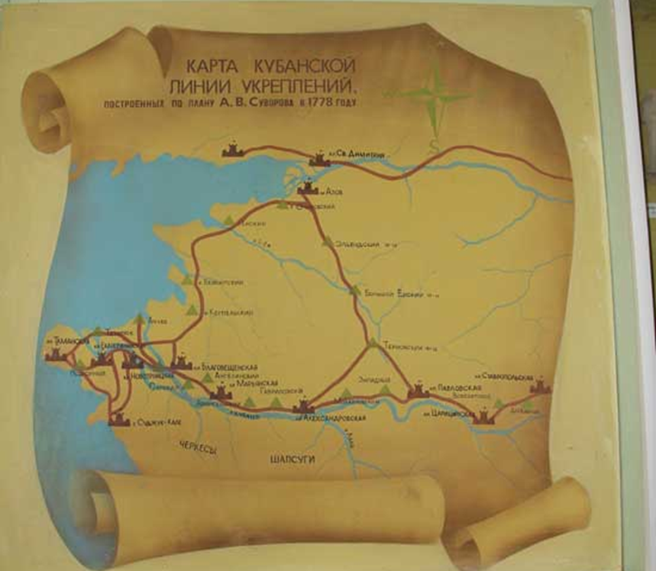
Рисунок 1. Карта Кубанской кордонной линии укрепления

